2020-2021 Erasmus+ K103 ve K107 Projeleri kapsamında açılacak ilanımız için sınav puanı olmayan personelimize yönelik düzenlenecek çevirimiçi dil sınavı için online başvuru yol haritası aşağıda sunulmuştur.
Başvurular 24.03.2021 -15.04.2021 tarihleri arasında alınacaktır.
Sınav puanı olan ve bu puanlarını başvuru sırasında kullanacak personelimizin sınav başvurusu yapmasına gerek yoktur. Başvuru sırasında geçerliliği olacak dil puanları aşağıda belirtilmiştir.
Koordinatörlüğümüzce alınacak Erasmus hareketlilik başvurularında, Türkçe ve Yabancı Dil Araştırma ve Uygulama Merkezi (TÖMER) tarafından düzenlenen geçmiş merkezi Erasmus sınavlarının yanında, Ankara Üniversitesi TÖMER tarafından bireysel olarak gerçekleştirilen seviye belirleme sınavları (A2 ve üzeri CEFR eşdeğerlikleri* esas alınacaktır) ile YDS’den YÖKDİL’den alınmış olan puanlar geçerli olacaktır.
Bu sınavlara ek olarak, ÖSYM tarafından eşdeğerliği kabul edilen sınavlardan (Bkz. ÖSYM Yabancı Dil Eşdeğerlik Tablosu 2017) alınmış olan puanlar, ÖSYM tarafından yayınlanan en güncel dönüştürme tablosu esas alınarak kabul edilecektir
*CEFR Eşdeğerlikleri
C2- 100
C1- 90
B2- 75
B1 – 60
A2 – 45

ONLINE SINAV BAŞVUSUSU NASIL YAPILIR?

1-Sistemden üye kaydının yapılması.
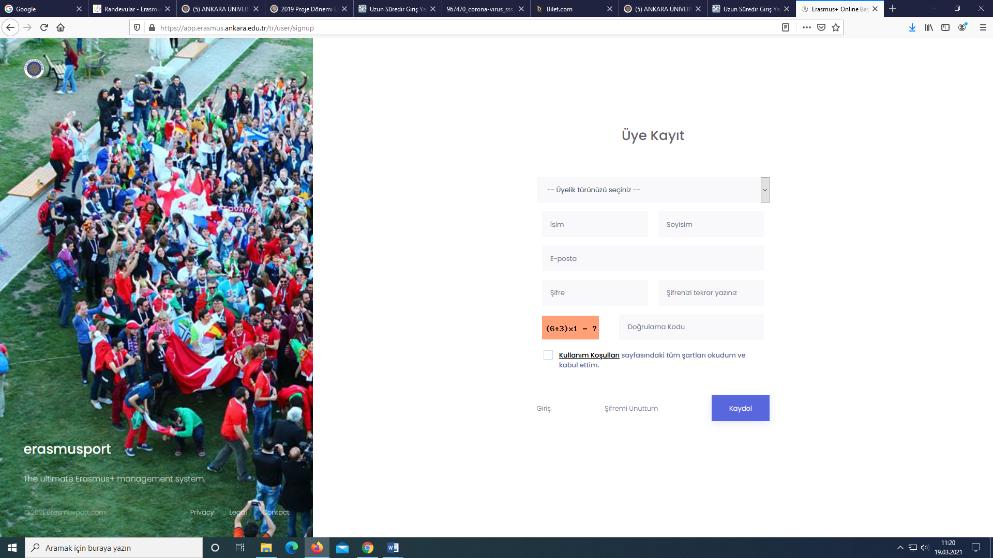
2-Şifre ve e-posta adresi üzerinden sisteme giriş yapılarak aşağıdaki ekrana ulaşılır. Bu ekrandan başvurularım, sınav başvurularım sekmesi tıklanarak online sınav başvurusu yapılır.

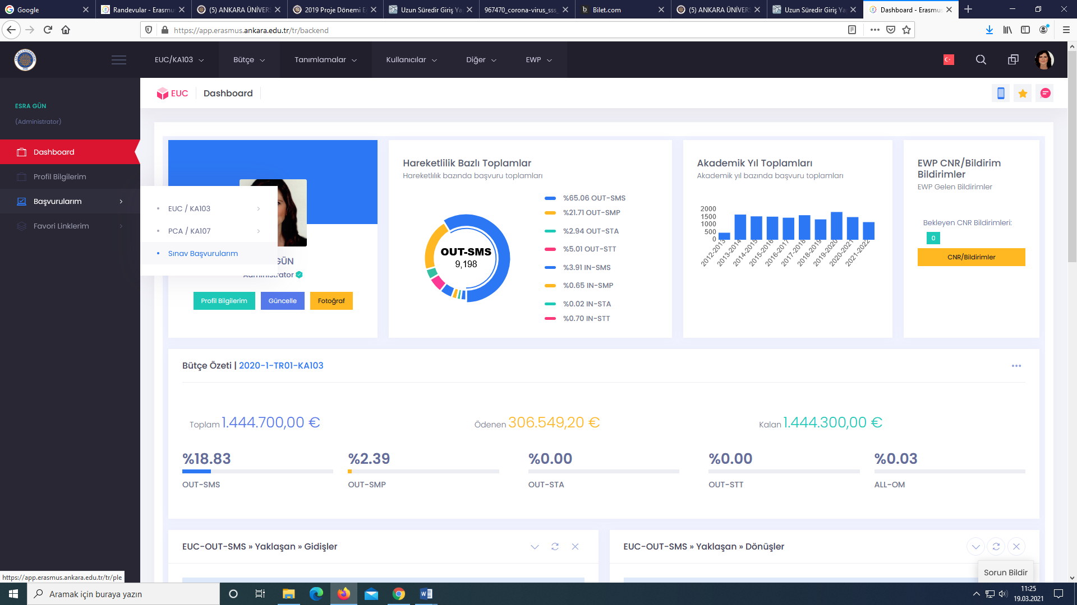
3-Gerekli alanlar doldurularak başvuru kaydedilir.